- 如何理解css的盒模型？可以通过什么属性切换盒模型
答案：盒模型是有两种标准的，一个是标准模型，一个是IE模型。标准盒模型，宽高为内容区域content的宽高,IE为content+padding+border,
/* 标准模型 */box-sizing:content-box;
/*IE模型*/box-sizing:border-box;
- 如果想对一个div块元素的宽度属性设置一个2s的过渡效果，相应的CSS属性应该如何写？
答案：transition:width/all 2s;
- 如何实现不定宽高的元素水平垂直居中
答案：div{
Position:absolute;
Top:50%;
Left:50%；
Transform:translate(-50%,-50%);
}
.wrap{display:flex; justify-content:center;align-items:center
}
- 一个元素执行transform: rotate(45deg) translate(100px, 100px);或transform: translate(100px, 100px) rotate(45deg) ;最后的显示结果一样吗？可以画图解释说明。
答案：不一样，
先进行旋转的元素，坐标轴同时旋转。
- 你知道CSS3有哪些新特性？
Border-radius,border-image,word-wrap
- 什么是网页响应式设计？
答案：响应式网站可以完全适应不同尺寸的设备，可以利用媒体查询技术实现，页面应该有能力去自动响应用户的设备环境，响应式网页设计就是一个网站能够兼容多个终端——而不是为每个终端做一个特定的版本。
@media screen and（）{
}
- 除了rgb在css3中还可以使用hsl来设置颜色，hsl分别代表什么含义？
答案：色相(H)、饱和度(S)、明度(L)
- animation属性是一个简写属性，可以用于设置哪些动画属性？例如animation-name(绑定到选择器的动画名称)
Aniamtion:move 3s ease-in-out 4s infinate;
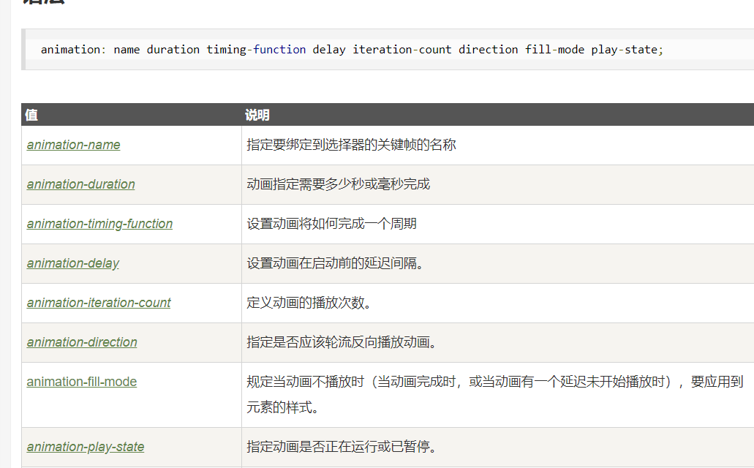
- jquery中可以利用animate来设置动画，说一下jquery与css3设置动画的不同与各自的特点。
jquery通过animate方法设置动画，不可以设置transform的属性值，是css样式不同状态的快速切换的结果，兼容性较好，css3设置动画兼容性较差、animation设置的属性较多。
- bootstrap是什么？如何使用。
Bootstrap 是一个用于快速开发 Web 应用程序和网站的前端框架。Bootstrap 是基于 HTML、CSS、JAVASCRIPT 的。包括栅格系统，组件，css样式。
10，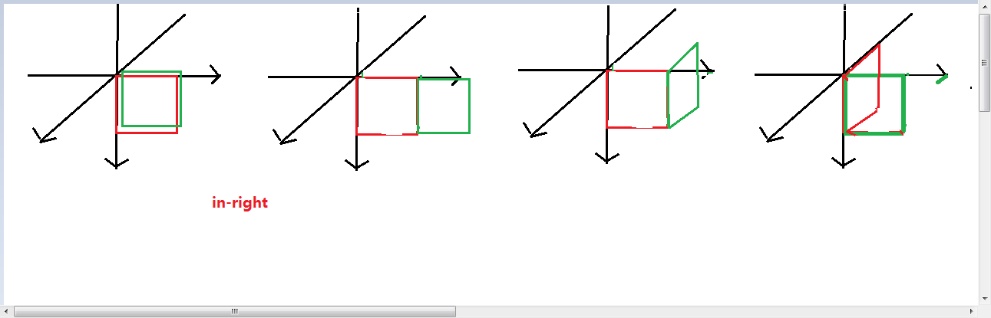
上图html结构如下：
<Div class=”box”>
<Div class=”red”></div>
<Div class=”green”></div>
</div>
通过此结构如何实现上图中变换，写出css
.in-right .green,{
transform-origin: 0% 0%;
transform: translate3d(100%, 0, 0) rotate3d(0,1,0,90deg);
}
.in-right .box{
animation-name: in-right;
animation-play-state: running;
}
@keyframes in-right {
from {transform: rotate3d(0,0,0,0deg)}
to {transform: rotate3d(0,-1,0,90deg)}
}

11,如何去掉图片之间的空隙？
Font-size:0

如何使文本溢出边界显示为省略号？
#test{width:150px;white-space:nowrap;overflow:hidden;text-overflow:ellipsis;}
首先需设置将文本强制在一行内显示，然后将溢出的文本通过overflow:hidden截断，并以text-overflow:ellipsis方式将截断的文本显示为省略号。
- 如何使连续的长字符串自动换行？
#test{width:150px;word-wrap:break-word;}
word-wrap的break-word值允许单词内换行
- 如何实现文字环绕图片效果？
.img-left img {
float:left;
width:150px;
}
- display:none与visibility:hidden的区别？
display:none和visible:hidden都能把网页上某个元素隐藏起来，但两者有区别:
display:none ---不为被隐藏的对象保留其物理空间，即该对象在页面上彻底消失，通俗来说就是看不见也摸不到。
visible:hidden--- 使对象在网页上不可见，但该对象在网页上所占的空间没有改变，通俗来说就是看不见但摸得到。
16，简易代码实现雪花飘落效果。
17，简易代码实现放大镜（主要思路及主要实现代码即可）
18，实现一个背景颜色渐变的动画
19，实现一个三角形
20，前端页面有哪三层构成，分别是什么？作用是什么？
最准确的网页设计思路是把网页分成三个层次，即：结构层、表示层、行为层。 网页的结构层（structural layer）由HTML或XHTML之类的标记语言负责创建。标签，也就是那些出现在尖括号里的单词，对网页内容的语义含义做出了描述，但这些标签不包含任何关于如何显示有关内容的信息。例如，P 标签表达了这样一种语义：“这是一个文本段。” 网页的表示层（presentation layer）由CSS负责创建。 CSS对“如何显示有关内容”的问题做出了回答。 网页的行为层（behavior layer）负责回答“内容应该如何对事件做出反应”这一问题。这是JavaScript语言和DOM主宰的领域。

